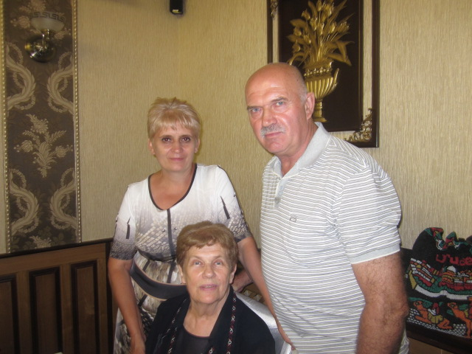 **Літературне читання**

**2 клас**

**Тема. Весняні дива. В Чухліб «Повінь»**

**Мета.** Вдосконалювати навички виразного читання, уміння орієнтуватися в тексті. Збагачувати словниковий запас. Розвивати смислову, образну пам'ять, уміння узагальнювати, творчу уяву, фантазію. Виховувати спостережливість, любов до природи.

**Обладнання.** Складові таблиці, картки, малюнки ремеза, гнізда, повені, карта України.

**План уроку**

**1. Організаційний момент.** 1) Молодці! Всі постаралися. Під час перерви до уроку підготувалися. **2) Привітання.** Привітаємося, діти. Будемо завжди радіти Небу, сонцю, Звірам, людям… І тоді обов’язково День завжди найкращим буде. **2. Станція « Мовна розминка».**  **Девіз уроку:** Гарно читаємо, Чітко відповідаємо, Мовлення своє розвиваємо.  **1) Фонетична зарядка** - Як співають пісеньку без слів? - Як колише мама дитинку? - Як шумить вітер? **2) Чистомовка** (У кожного на парті) Ля – ля – ля – вкрило снігом всі поля. Ма – ма – ма – зайцю їжі вже нема. Ок – ок – ок – забіга він у садок, Ри – ри – ри – щоб знайти смачної кори.

**3) Конкурс « Кращий читач скоромовки.»** Заєць зайця взимку стрів,Заєць зайцю говорив:Важко зараз для зайців:Ми без моркви й качанців. **3. Станція «Повторення»** 1) Що ми вивчали на минулому уроці?( Вірш «Бабусина радість») **2) Читання вірша учнями.** - Кого бабуся з радістю чекає?3) Прочитати тільки слова бабусі.- Як ви розумієте останній рядок?Підсумок. Чому добрий вчинок викликає радість? **4. Галявина відпочинку.** ( Фізкультхвилинка) **5. Станція «Відгадай – но!»** Загадка. Не ходжу я, а стрибаю, Бо я спритні ноги маю. Через поле навманняПерегнав би і коня.Я страшенний боягуз,Дуже я усіх боюсь.( Картинка зайчика) **6. Станція «Приказкова»** (Скласти прислів’я із «розсипаних» слів. Пояснити його значення . Робота в групах).Зайця ноги годують.Чому? **7. Станція «Нових знань» 1) Оголошую тему і завдання уроку. 2) Розповідь вчителя.** Сьогодні ми поринемо з вами, діти, у весняні дива. Що означає: бути природі другом? ( Вивчай, спостерігай, милуйся, оберігай)За допомогою оповідання В . Чухліба ми познайомимося з явищем природи, яке буває навесні. Це повінь. ( Картинка)Чи знаєте ви що це?( Повінь – це коли ріки виходять з берегів, затоплюють ліси, гаї, поля, луки.) **3. Довідкове бюро.** Команда «Дивослово» - познайомить нас з найбільшими річками України ( Карта України) **.** Команда «Мовознавці»

Пояснити значення нових слів. Ремез – найменша пташка серед синичок, гніздо в неї схоже на рукавичку. Корч – пень з корінням. Роздолля – відкритий широкий простір. Чкурне – побіжить. **4) Читання важких слів «луною», поділ на склади.** ( Гойдається, блиснуло,острівець, прип’яв, дремене, зіщулився, завирувало) **8. Вправи для очей. 9. Станція «Читайлики»** Яку пору року описано в оповіданні? **1) Первинне сприймання.** ( Текст читає вчитель) - Перевірка сприймання. **2) Гра «Бджілки»** ( Напівголосне самостійне читання) **3) Гра «Так чи ні»** - У човні – Тетянка з дідусем. ( Ні) - Ремезове гніздо схоже на рукавичку ( Так) - Тетянка на острівці рвала молодий щавель. (Так) - У кущах дівчинка побачила лисичку. (Ні) - Зайчика випустили на волю. (Так) **10. Станція «Закріплення знань» 1) Розподіл тексту на частини.** У човні. На острівці. Урятували зайчика. **2) Читання тексту частинами.** І частина – «Ланцюжком» - Як називалася річка? (Десна) - Які слова вжиті в переносному значенні? ( Верби гілля полощуть, пухова рукавичка, щука ганяє) ІІ частина – «Буксир» - Що робили тато з Тетянкою на острівці? Кого побачила Тетянка? Чому зайчик не втікав? Переказати прочитане. ІІІ частина – «Земля – небо» Що зробив заєць, коли човен приплив до берега? Із чим порівнюється гніздечко ремеза? Як тато називав зайчика? Чому?

**3) Гра «Слідопити»** а) Вчитель читає речення, діти шукають все речення і дочитують до кінця. б) Знайти слова, якими описано поведінку зайця під час пригоди. в) Знайти зачин і кінцівку тексту. г) Знайти речення, яке відповідає малюнку підручника ( с. 59) **11. Станція «Підсумкова» Гра «Мікрофон**» На уроці мені сподобалося… Я дізнався… Я навчився… Мені б хотілося ще. **Домашнє завдання.** Прочитати текст, переказати. І група – скласти усний малюнок. ІІ група – скласти запитання.